Как развивать силу рук, не покидая дом. Упражнения из повседневной жизни
(рекомендации учителя-дефектолога)

Что делать, если ребенок с трудом держит ложку, не удерживает в руках пишущий предмет?
Работать над развитием только мелкой моторики мало, поэтому начинаем с крупной моторики и постепенно переходим к мелкой (развитие мелких мышц пальцев рук)
1. Перетягивание каната, веревки
2. Бой подушками
3. Игры с утяжеленными мячами и сенсорными мешочками разного веса (мешочки можно сшить или набить носки и крепко завязать. Наполнители: фасоль, горох, песок и т.д.)
* кидаем друг другу и ловим мешочки (двумя руками, одной рукой)
* правая рука с мешочком поднята вверх, левая внизу. Правая роняет мешочек, левая рука его подхватывает. Руки меняются местами.
* правая рука кидает вверх мешочек, левая ловит.
4. Перенос утяжеленных предметов (бутылки с песком, водой, гантели, пакеты из магазина)
5. Игры с палкой (ловить в разных положениях –вертикально, горизонтально; крутить; «переходить» по всей длине палки, обхватывая ее, рука к руке)
6. Вис на перекладине с упором ног на резинку или с поддержкой взрослого
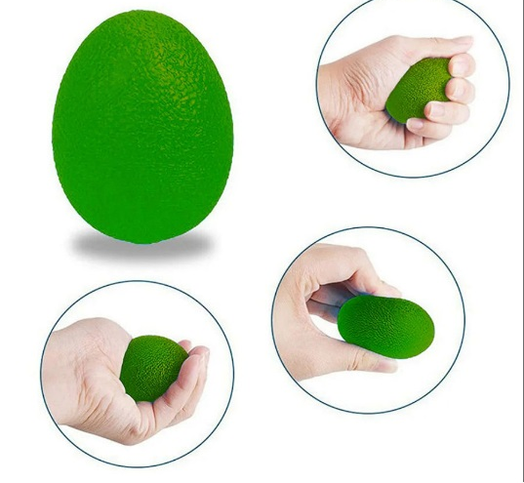
7. Тянуть и жать различные эспандеры и резинки
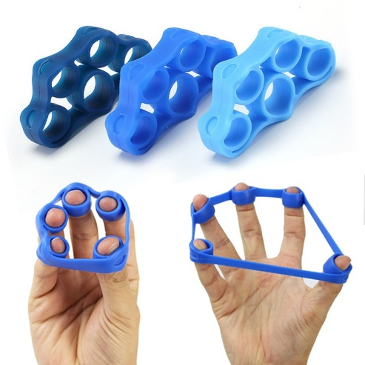
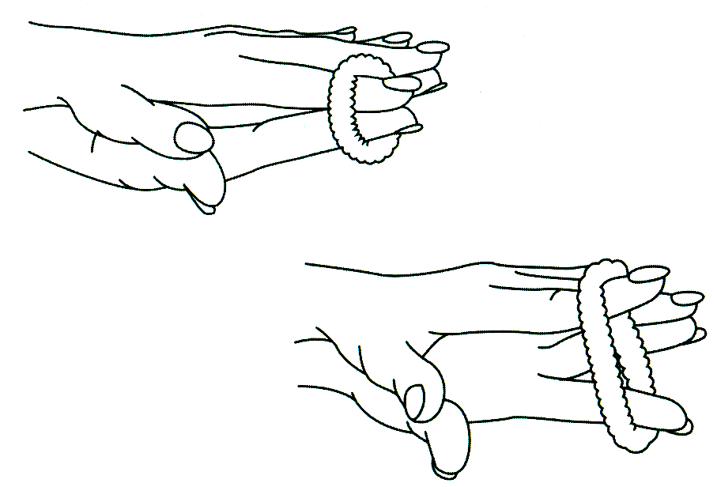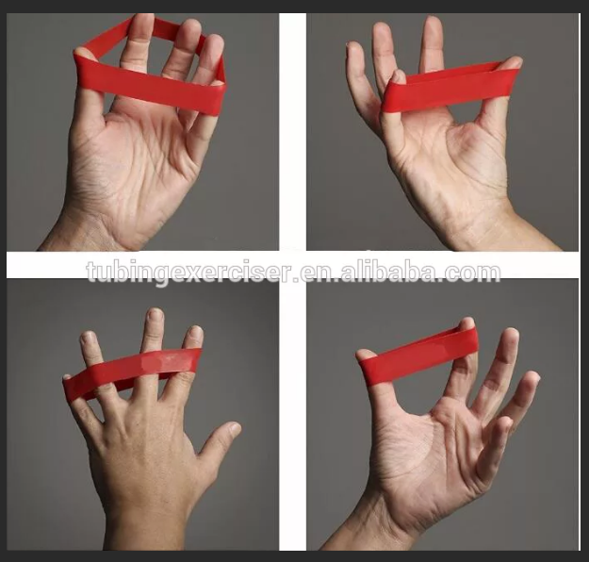
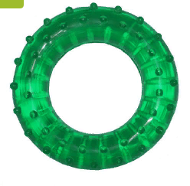
Вместо красной резинки используем разные резинки для волос, в том числе и витые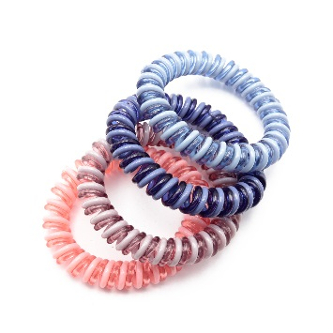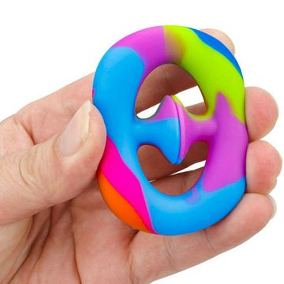
8. Рыть в мокром песке руками ямы и траншеи
9. Отбивать ракеткой мячики, воланчики
Развитие мелкой моторики
1. Прищепки разной жесткости
2. Игры с пластилином, тестом, пластичными материалами (жать, мять, отрывать, вдавливать глубоко мелкие детали)
3. Выжимать мокрое полотенце, губку
4. Мять бумагу в комки
5. Лепить руками плотные снежки
6. Собирать в кулак одной рукой платочек, лежащий на столе (тоже самое с листом бумаги)
7. Рисовать крупными мелками, толстыми карандашами, ручками
8. Рвать бумагу, картон
9. Брызгать из пульверизатора разной жесткости
10. Сортировка с помощью пинцетов (различной величины)


